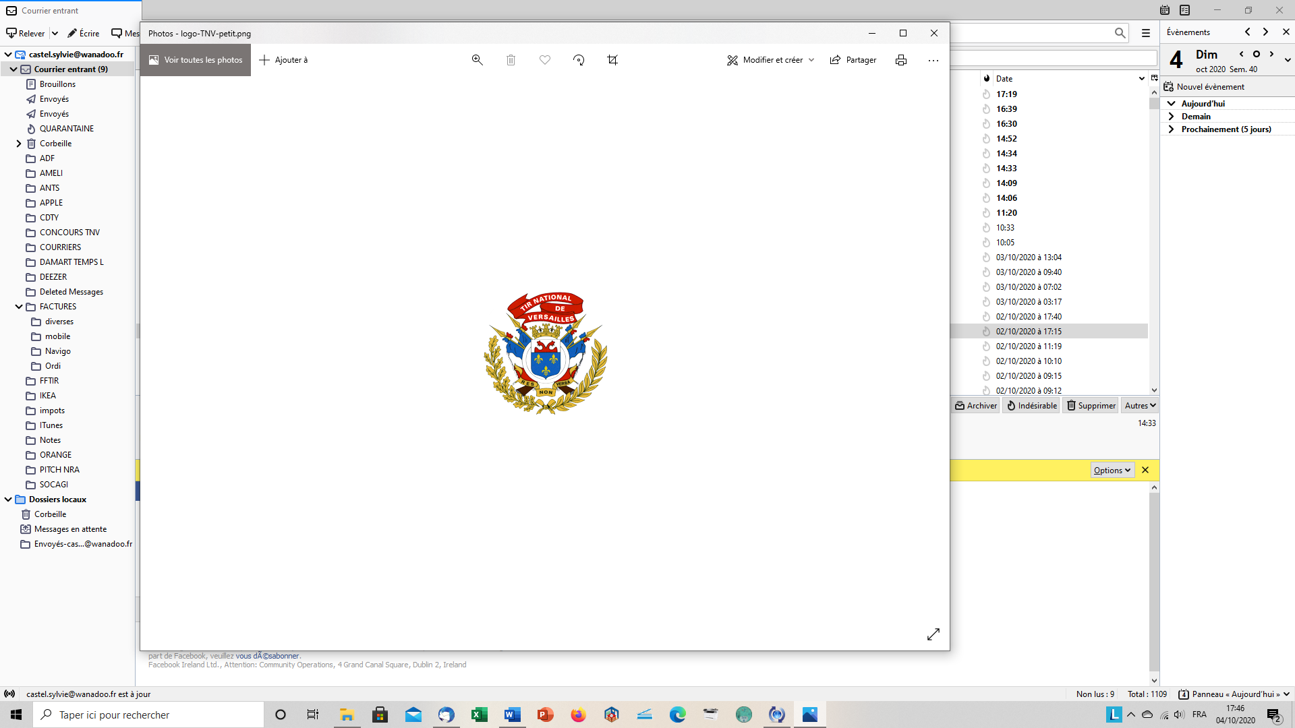

**AVIS**

**Cadets et Juniors**

**(filles et garçons)**

**du**

**TN VERSAILLES**

**Initiation**

**SPECIAL JEUNES**

**Tir aux Armes Anciennes**

**Inscrivez- vous !**

***Samedi***

***27 février 2021***

***de 8h30 à 17h00***

***(déjeuner offert par le club)***



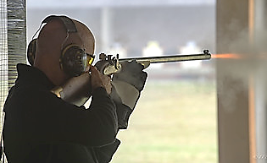

**INSCRIPTION**

**du 15 janvier au 12 février 2021**

[tnv@wanadoo.fr](mailto:tnv@wanadoo.fr)

Encadrée et animée par des moniteurs diplômés et des champions de la discipline, cette journée permettra à nos jeunes de découvrir et de tirer aux armes anciennes dans les disciplines qui leur sont réservées.

Le plaisir du tir sera au rendez-vous.